|  |
| --- |
| 📌 Info Das Arbeitsblatt thematisiert die schrittweise Entwicklung, die zum Holocaust/ zur Shoa führte. Es ist wichtig, die Ereignisse dieser dunklen Zeit unserer Geschichte zu verstehen, um die Mechanismen von Ausgrenzung und Gewalt zu erkennen. Begegne den Inhalten mit dem nötigen Respekt und Ernst. |

### 🔍 Begriffe

Lies den Merkkasten mit den grundlegenden Begriffsdefinitionen für das Arbeitsblatt, beantworte im Anschluss die Frage.

|  |
| --- |
| 💡 MerkkastenHolocaust   Bezeichnet die systematische Ermordung von etwa 6 Millionen Juden durch die Nationalsozialisten. Der Begriff stammt aus dem Griechischen und bedeutet "vollständig verbrannt", ursprünglich für Opferungen verwendet. Heute umfasst er auch andere Opfergruppen der NS-Zeit wie Roma und Menschen mit Behinderungen.   Shoa   Der hebräische Begriff für "Katastrophe" und wird von vielen Juden bevorzugt, da er die religiöse Konnotation des Holocaust vermeidet. Er steht ausschließlich für den Völkermord an den Juden und betont das spezifische jüdische Leid.   Völkermord Auch Genozid genannt, ist ein juristischer Begriff und beschreibt die Absicht, eine nationale, ethnische, rassische oder religiöse Gruppe ganz oder teilweise zu zerstören. Er wurde nach dem Zweiten Weltkrieg eingeführt und umfasst zahlreiche historische und moderne Verbrechen. |

Vergleiche die Begriffe 'Holocaust' und 'Shoa' in Bezug auf ihre Herkunft und Bedeutung. Warum könnten manche Menschen den einen Begriff dem anderen vorziehen?

___________________________________________________________________

___________________________________________________________________

___________________________________________________________________

### 📋 Arbeitsauftrag

Betrachte die Karte und beantworte im Anschluss die Frage. Im Folgenden wird immer der Begriff Shoa verwendet, wenn sich die Inhalte nur auf die jüdische Bevölkerung beziehen. Darüber hinaus wird der Begriff Holocaust verwendet.

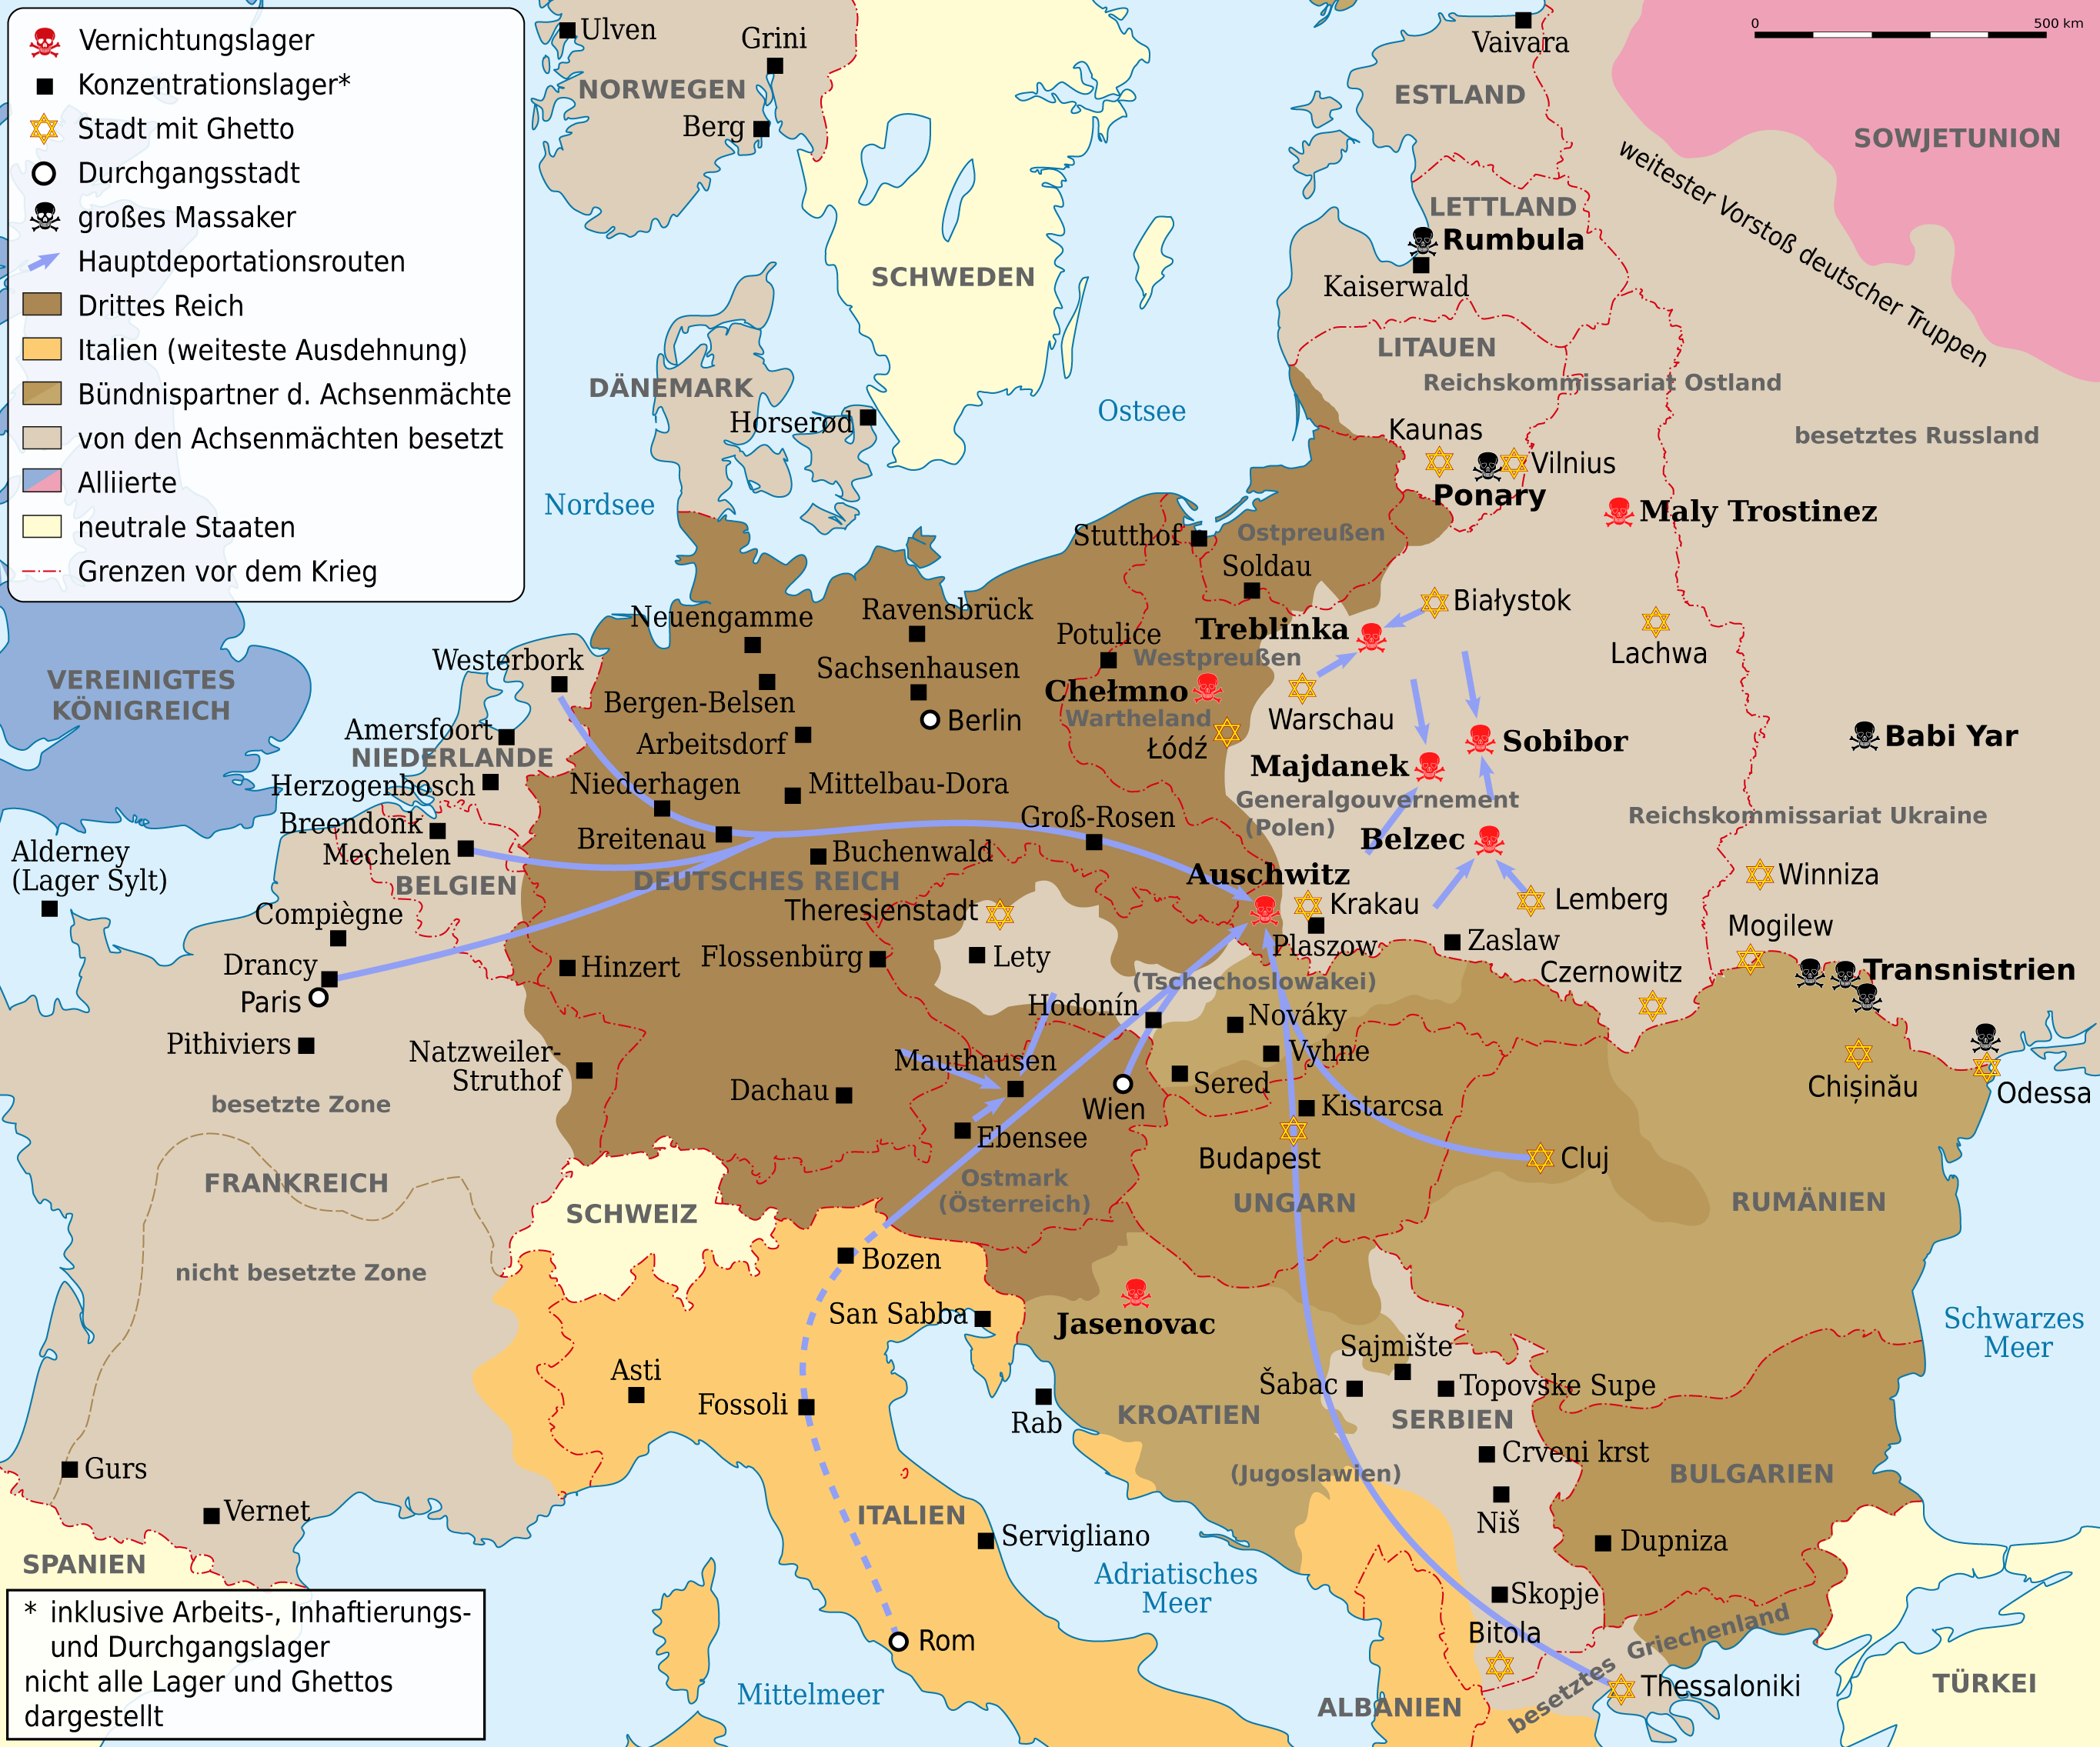

Karte der Vernichtungslager, der meisten Konzentrationslager (Arbeits-, Inhaftierungs- und Durchgangslager), der Hauptdeportationsrouten, Ghettos und Orten großer Massaker. Grenzen ca. 1942.

Beschreibe die verschiedenen Typen von Lagern und Orten, die auf der Karte dargestellt sind. Wie tragen sie zum Verständnis des Weges in den Holocaust bei?

___________________________________________________________________

___________________________________________________________________

___________________________________________________________________

Wie konnte es zum Holocaust kommen? Schreibe stichpunktartig deine Vermutungen auf.

___________________________________________________________________

___________________________________________________________________

___________________________________________________________________

Jetzt erfährst du mehr über einen Aspekt in der Geschichte des Holocaust.

### 📋 Arbeitsauftrag

Lies dir den Text durch und beantworte im Anschluss die Fragen.

## Ermächtigungsgesetz: Ein Schritt Richtung Shoa

Das Ermächtigungsgesetz vom 24. März 1933, offiziell "Gesetz zur Behebung der Not von Volk und Reich", markierte einen entscheidenden Wendepunkt in der Geschichte Deutschlands. Mit diesem Gesetz übertrug der Reichstag die gesetzgebende Gewalt auf Adolf Hitler und seine Regierung, wodurch die demokratische Gewaltenteilung aufgehoben wurde. Dies ermöglichte den Nationalsozialisten, ihre diktatorischen Maßnahmen ungehindert durchzuführen und legte den Grundstein für die systematische Verfolgung und Vernichtung der jüdischen Bevölkerung.

Die Folgen des Ermächtigungsgesetzes waren gravierend. Jüdische Bürger:innen wurden aus dem öffentlichen Leben gedrängt, verloren ihre wirtschaftliche Grundlage und wurden sozial ausgegrenzt. Bereits ab April 1933 wurden jüdische Beamte aus ihren Ämtern entfernt, jüdische Geschäfte boykottiert und Juden aus Berufsverbänden ausgeschlossen. Diese Maßnahmen führten zu einer zunehmenden Isolation und Entrechtung der jüdischen Bevölkerung. Viele verloren ihre Existenzgrundlage und sahen sich gezwungen, auszuwandern oder im Untergrund zu leben.

Die historische Relevanz und Explosivität des Ermächtigungsgesetzes sind unbestritten. Es ermöglichte die Umsetzung einer antisemitischen Politik, die in der Shoa mündete, der systematischen Ermordung von sechs Millionen Juden. Der Begriff Shoa wird hier verwendet, um die spezifische Verfolgung und Ermordung der jüdischen Bevölkerung zu beschreiben. Der Holocaust hingegen umfasst auch andere Opfergruppen, wie politische Gegner:innen, Sinti und Roma sowie Homosexuelle. Das Ermächtigungsgesetz zeigt, wie schnell demokratische Strukturen zerstört und Menschenrechte verletzt werden können.

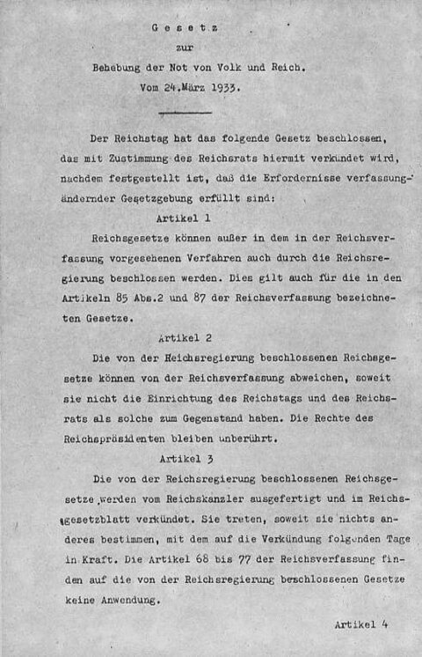

Gesetzestext des Ermächtigungsgesetzes vom 24. März 1933. Quelle: Wikipedia

Beschreibe die Auswirkungen des Ermächtigungsgesetzes auf jüdische Bürger:innen kurz nach seiner Verabschiedung.

___________________________________________________________________

___________________________________________________________________

___________________________________________________________________

Nenne zwei Maßnahmen, die zur Entrechtung der jüdischen Bevölkerung nach dem Ermächtigungsgesetz führten.

___________________________________________________________________

___________________________________________________________________

___________________________________________________________________

Erkläre, warum das Ermächtigungsgesetz als ein Schritt Richtung Shoa betrachtet wird und wie es die systematische Verfolgung ermöglichte.

___________________________________________________________________

___________________________________________________________________

___________________________________________________________________

### 🔎 Weiterführende Informationen

Schau dir das folgende Video an, um mehr über die Geschichte des Antisemitismus zu erfahren.

Achtung! Es werden antisemitische Abbildungen zur Erklärung historischer Zusammenhänge gezeigt.

|  |  |
| --- | --- |
|  | Youtube: Judenhass: Die lange Geschichte  To watch the youtube video just scan the QR code.  https://www.youtube.com/watch?v=QDhViGpcQls |